Попов А.М., Шпынев Г.Б., Бадуев А. Б. Исследования взаимоотношений сейсмического режима Саяно-Байкальской области, солнечной активности и вариаций уровня озера Байкал // Геофизические исследования в Восточной Сибири на рубеже XXI века: Сб.науч.тр. - Новосибирск, 1996. - С. 147-153.

Исследования взаимоотношений сейсмического режима Саяно-Байкальской области, солнечной активности и вариаций уровня озера Байкал
А.М. Попов, Г.Б. Шпынев**, А. Б. Бадуев Институт земной коры СО РАН, **Институт солнечно-земной физики СО РАН

В работе выполнен анализ взаимоотношений между сейсмическим режимом, солнечной активностью и вариациями оз. Байкал с позиции освещения роли солнечной активности в сейсмическом процессе как спускового механизма. Получены довольно тесные корреляционные связи между числами Вольфа и количеством землетрясений, числами Вольфа и уровнем озера и между уровнем озера и количеством землетрясений. Уверенная корреляционная зависимость сейсмического режима от уровня озера,
по мнению авторов, осуществляется за счет изменения флюидного режима земных недр при условии проникновения вод Байкала на большие глубины. Возможность такого проникновения метеорной воды в недра показана на основе анализа данных электрометрического мониторинга земной коры методами глубинного зондирования становлением поля (ГЗС) и вертикального электрического зондирования (ВЭЗ). Высказанное утверждение подкрепляется и теоретическими расчетами, которые были получены на

147

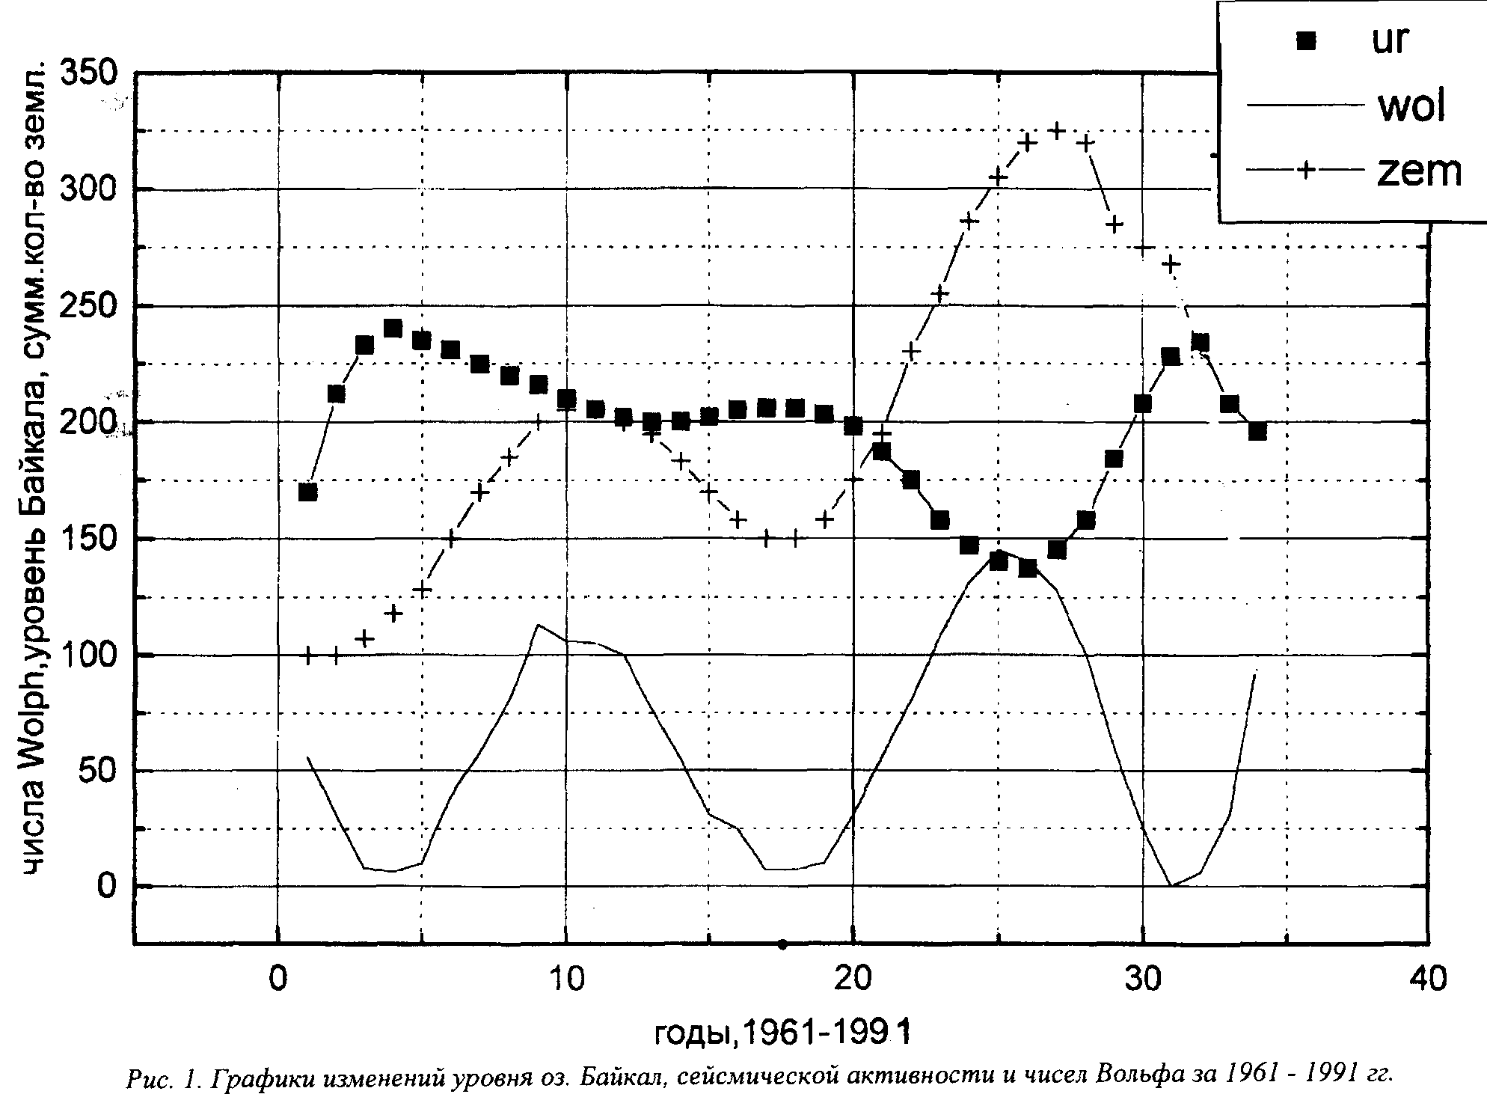
основе решения уравнения равновесия совместно с обобщенным законом Гука. Определены величины вертикальных и горизонтальных напряжений (смещений) в пределах толщи земной коры по профилю вкрест Байкала (двумерная задача), которые появляются при повышении уровня озера, т.е. при возникновении дополнительной нагрузки на земную кору. Периодическое (Т = 1год) раскрытие трещин при повышении и их закрытие при снижении уровня воды в озере благоприятствует эффективной закачке метеорной воды в земные недра, что и отражается в изменениях электропроводности по глубине.
Введение. При геофизических исследованиях с целью поиска кратко- и среднесрочных предвестников землетрясений нередко регистрируются аномальные поля, которые часто объективно не идентифицируются как предвестниковые, а представляются как ложные. Это происходит из-за суперпозиции полей от внешних факторов, триггерно влияющих на возникновение землетрясений, но формирующихся по независимым от сейсмического процесса причинам, и аномалий тектонического происхождения. С целью более эффективного выявления предвестников землетрясений полезно изучить закономерности изменений полей от внешних
факторов для разбраковки аномалий с точки зрения природы их происхождения. Взаимозависимость солнечной и сейсмической активности (с энергией землетрясений) в масштабах всей Земли рассматривалась многими исследователями (2, 3, 13, 14, 15, 18). Поскольку солнечная активность, как правило, тесно связана с сейсмическими событиями исключительно в тектонически активных регионах, т.е. в подготовленных земными недрами для сейсмических проявлений условиях, то роль ее, очевидно, может быть только в качестве триггерного механизма. В этом случае солнечная активность более тесно должна быть связана не с энергией, а с плотностью землетрясений.
В работе был выполнен анализ связи плотности землетрясений, произошедших в Саяно-Байкальском регионе, с солнечной активностью. Характеристикой сейсмического режима служили величины суммарного количества землетрясений за единицу времени, при этом в анализе участвовали все землетрясения с энергетическим классом К > 7. Поскольку оценки солнечной активности, выражаемые числами Вольфа, есть сильно осредненные величины, то и временной ход графика количества землетрясений для целей адекватности представлений об анализируемых параметрах должен быть также

148

осреднен. Этот график осреднялся полиномом
9^{ой} степени (рис. 1). Для подсчета коэффициента корреляции снимались значения количества землетрясений именно с этого графика. Таким способом выявлена прямая связь (с опережением активности солнца над активностью землетрясений на ~3 года) этих параметров с коэффициентом корреляции равным 0.7. На основании такой довольно значимой связи можно предполагать о наличии 11-летнего цикла сейсмической активности в соответствии с циклом активности Солнца (см. рис.1).
За этот же промежуток времени, т.е. с 1961 по 1992 гг., был проведен анализ и между другими параметрами: числами Вольфа и вариациями уровня озера; плотностью землетрясений и вариациями уровня озера. Соответственно получены следующие коэффициенты корреляции: r = -0.73 и r = -0.79. На основании выявленных закономерностей напрашивается предположение, что действие солнечной активности на сейсмичность происходит опосредованно через климатические процессы. Действительно, в настоящее время имеется ряд исследований (7, 10, 17), в которых, исходя из анализа различных механизмов солнечно-земных связей, делается вывод о существенном влиянии солнечной активности на климат нашей планеты. По всей вероятности, обнаруженная нами корреляционная связь уровня Байкала с числами Вольфа относится к тому же типу, что и описанная в работе (17) связь между значениями глобальной среднегодовой температуры приземного воздуха с 11- летним циклом солнечной активности.
Результаты полевых высокогорных наблюдений показывают, что воздействия всплесков солнечного микроволнового радиоизлучения приводят к резкому увеличению водяного пара во всей толще тропосферы вплоть до земной поверхности (10). Активизация конденсационного механизма тропосферы приводит к быстрому преобразованию солнечной энергии в тепловую, кинетическую и потенциальную энергии атмосферных воздушных масс, что в конечном итоге оказывает существенное влияние на климат планеты. Все эти изменения в солнечно-земных связях фокусируются в большей или меньшей степени в зависимости от специфических свойств регионов. Байкальский регион обладает благоприятными характеристиками (огромный водосборный бассейн, глубочайшая котловина и др.) для наиболее эффективного фокусирования и преобразования солнечной энергии в потенциально-механическую (в виде, например, изменения уровня Байкала), оказывающую бо-
лее прямое влияние на сейсмический режим района.
Рассмотрим подробнее вопрос о том, каким образом водный режим Байкала оказывает влияние на "сейсмическую погоду" земных недр. Если взять за основу диффузно-дилатансную (DD) модель землетрясений, то изменение водного режима такого огромного водоема как Байкал, возможно, оказывает влияние на флюидный режим земной коры в регионе и, следовательно, на сейсмическую активность. Такое влияние не исключено, если предположить проникновение метеорной воды озера на большие глубины, что следует из довольно тесной зависимости сейсмического режима от вариаций уровня озера (r=-0.79). С целью проверки выдвинутого предположения проведен подробный анализ данных электрометрического мониторинга земной коры методами глубинного зондирования становлением поля (ГЗС) и вертикального электрического зондирования (ВЭЗ), проводимого ГГП "Иркутскгеофизика" с 1986 г. на Южно-Байкальском геофизическом полигоне (6). В работе в основном были проанализированы временные хода значений э.д.с. становления поля на временах задержки от 0.01 до 0.5 с за период 1991-1993гг. Согласно результатам интерпретации кривых ГЗС, на поздних временах электромагнитные волны характеризуют электрический разрез на глубинах 72-75 км (4, 6). Временные ряды значений э.д.с. осреднялись
полиномом 9^{ой} степени и для корреляционного анализа снимались величины с этих графиков. Степень полинома выбрана, исходя из наилучшего совпадения графиков полиномиального осреднения (служащего в качестве модельного) данной степени с экспериментальным графиком годичной вариации уровня оз. Байкал. Полученные осредненные полиномом графики э.д.с. в наибольшей степени соответствуют годичным вариациям уровня огромного озера, которые подвергаются естественному осреднению, по степени, близкому применяемому авторами.
Графики первичных значений э.д.с. и результаты их полиномиального осреднения показаны на рис. 2 а, б, в. По результатам анализа поведений графиков важно отметить три момента: 1 - зависимость их изменяется по знаку с глубинной, т.е. при увеличении толщины скинслоя (на малых временах-до 0.0447 с) она прямая (см. рис. 2а), а на временах, превышающих 0.05 с она изменяется на обратную (рис. 2в); 2 -максимумы (или минимумы) годичных изменений э.д.с отстают от соответствующих максимумов (минимумов) уровня озера на 3.6-5.2 мес. (с

149

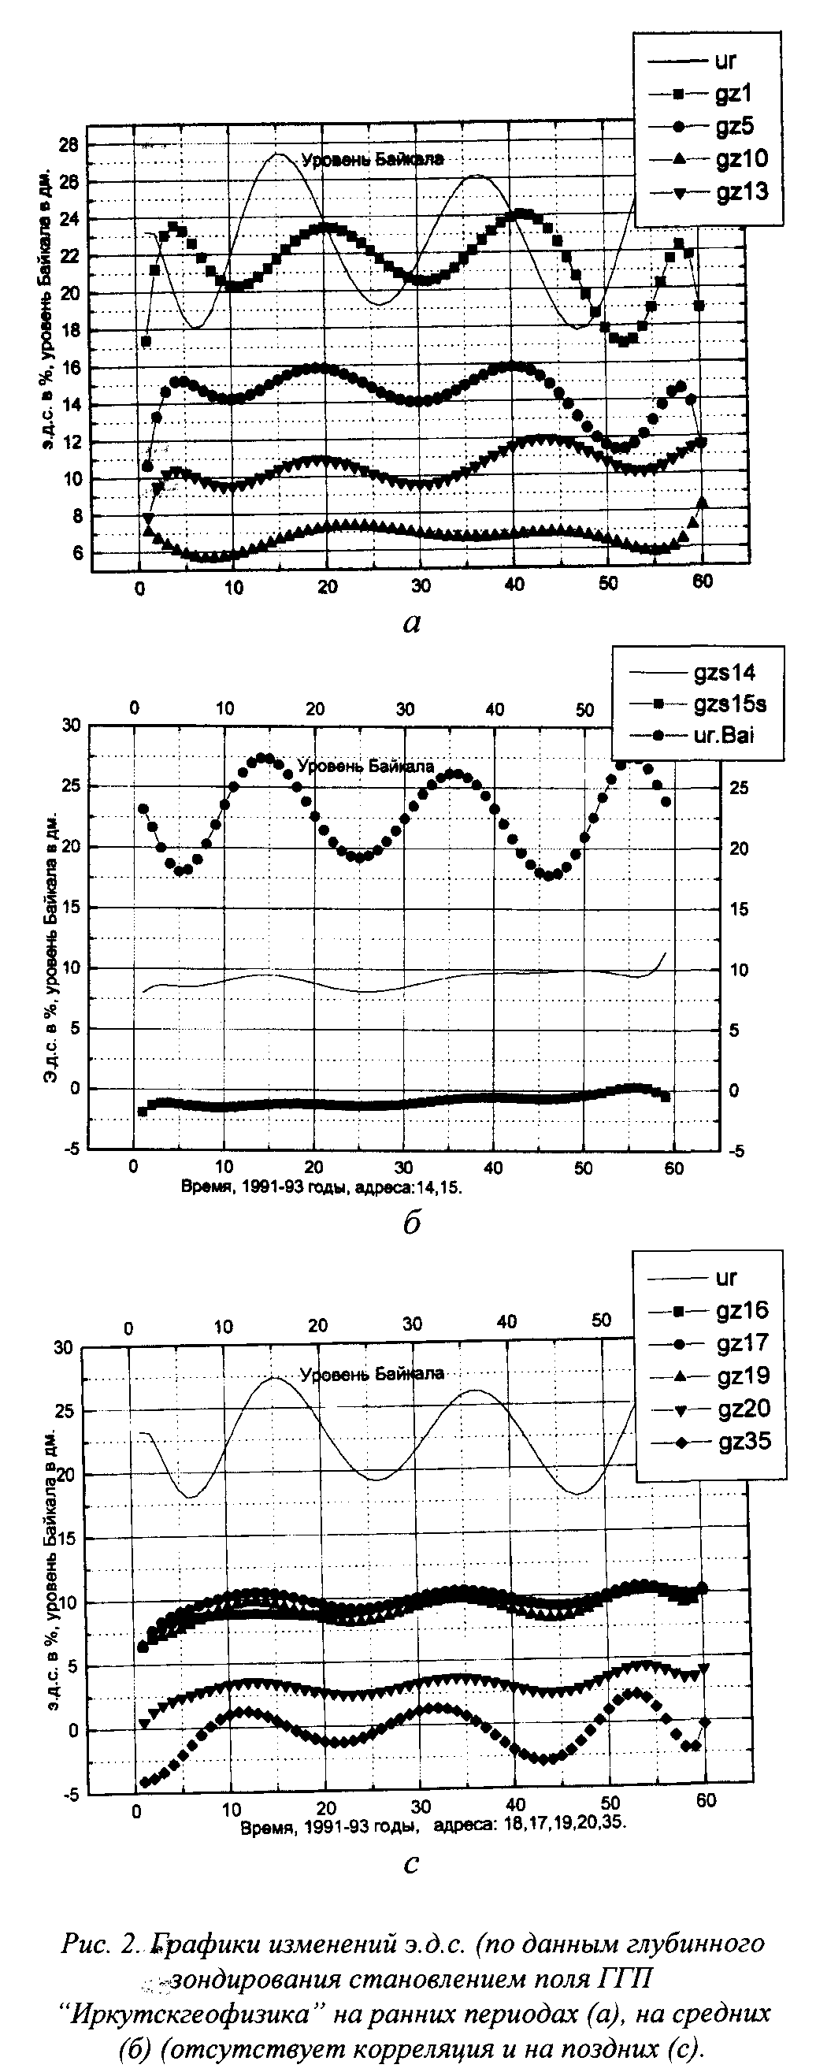
глубиной отставание увеличивается); 3 - согласно результатам интерпретации кривых ГЗС электромагнитные волны на поздних временах характеризуют электрический разрез на глубинах 12-15 км (4, 5) и, следовательно, достигают области формирования регионального коревого электропроводящего слоя.
Инверсия хода зависимости исследуемых параметров на поздних временах (t > 0.05) объясняется следующим образом. Байкальская вода имеет электросопротивление, равное 100-110 Омм. В верхней части разреза, характеризующейся сопротивлением в несколько тысяч Омм, присутствие такой воды в сообщающихся трещинах повышает электропроводность. Согласно кривым ГЗС, на временах, превышающих 0,05 с (на временах, близких к этому значению связь теряется, см. рис. 2, б), кажущееся сопротивление падает до значений, много меньших тех, что характеризуют воду озера. Поэтому на графиках наблюдаем смену знака этой зависимости, обусловленной превышением величин сопротивления воды Байкала над кажущимися величинами этого параметра на временах становления поля более 0,05с. То есть, если полагать, что региональное повышение электропроводности в земной коре на рассматриваемых уровнях обязано нахождению там флюида, то смешивание его с более высокоомной байкальской водой приводит к уменьшению его проводимости и среда соответственно становится менее проводящей. Амплитуда изменения э.д.с. на всех временах колеблется в пределах 5%. Точно такая же зависимость - уменьшение электрического сопротивления при повышении уровня Байкала и, наоборот, увеличение параметра при его падении - наблюдается в поведении графика (также осредненного полиномом 9^{ой} степени) кажущегося сопротивления в методе ВЭЗ на разносе АВ/2 = 1500м. В данном случае изменения параметров синхронны. Результаты анализа данных дипольного зондирования не так ясны. Это объясняется значительным разбросом кажущихся электросопротивлений, намного превышающим ожидаемые вариации (~5%), связанные с уровнем воды в озере. Отставание по фазе максимумов графиков электросопротивлений и уровня озера указывает на медленность распространения фактора, влияющего на изменения проводимости. Вышеприведенное объяснение понижения проводимости среды на поздних временах (на больших глубинах), заключающееся в смешивании относительно высокоомной метеорной воды с высокопроводящим флюидом "in situ", хорошо согласуется с поддержанной большинством исследователей гипотезой флюидной природы аномально электропроводящего слоя в средних и нижних частях земной коры.
Вкратце проанализируем результаты геомагнитных наблюдений, проводимых на том же полигоне. По данным В.А. Ларионова и П.Г. Дядькова (11) коэффициент корреляции временных изменений среднемесячных (в период 1985-

150

1988 гг.) разностных величин между пунктами Стволовая - Энхалук с уровнем озера составляет r = - 0.97. Авторы связывают эту зависимость с тектономагнитными явлениями. По нашему мнению, тесная зависимость вариаций электропроводности, равно как и изменения магнитной восприимчивости от водного режима озера, можно объяснить одним процессом - проникновением в пределы изучаемых глубин метеорной воды, обладающей фиксированным значением электропроводности. За счет захвата некоторого количества байкальской воды земной корой и ее движения по порам изменяются и магнитные свойства пород. Вероятность изменений магнитных свойств пород за счет инфильтрации воды подтверждается как экспериментальными (9) и полевыми (1), так и теоретическими (12) исследованиями.
Согласно лабораторным данным С.П. Капицы (8), коэффициент магнитной восприимчивости χ интрузивных и эффузивных магматических пород в среднем изменяется на 10% при увеличении давления Р до 1000 бар. Принимая линейную зависимость χ = f(P) (что видно по графикам данной работы), получаем изменение χ на 0,01% при изменении Р на 1 бар. По данным работы (11) при изменении уровня оз. Байкал на 1м магнитное поле dH изменяется на 0.6 нТл, что составляет 0,06 или 0,6% на каждый бар (при абсолютном значении поля равном ~ 1000 нТл). Последняя величина в 60 раз превосходит ожидаемую на основе экспериментальных данных (8). Следовательно, зафиксированные в полевых условиях изменения магнитного поля на Южно-Байкальском полигоне должны вызываться не пьезомагнитными (тектономагнитными), а другими, более мощными процессами. Такими процессами могут быть инфильтрационно-кинетические, действующие двояко на магнитные свойства среды: 1 - непосредственно изменяя магнитную восприимчивость пород; и 2 - за счет индуцированного поля электрокинетической природы (1, 9). На основе комплексных полевых наблюдений за вариациями геомагнитного и теллурического полей и колебаниями уровня воды в скважине А.А. Авагимов с соавторами убедительно показали реальность возникновения локальных вариаций геомагнитного поля, индуцированных токами инфильтрационно - электрической природы и, вероятно, в результате изменения магнитной восприимчивости пород. По данным упомянутой работы (1), изменение уровня воды в скважине на 1.5м вызывает изменение геомагнитного поля на 3.5-4 нТл. На основании вышесказанного можно утверждать, что годичная вариация разностных величин геомагнитного поля в упомянутных пунктах Стволовая-Энхалук скорее всего связана не с тектономагнитными (амплитуда вариаций удельного давления составляет всего лишь 0.1 бар) эффектами, а с различными фильтрационными свойствами районов.
Наиболее эффективным механизмом проникновения метеорной воды на большие глу-
бины, по нашему мнению, является не статический, а динамический под действием циклических процессов сжатия-растяжения, т.е. пульсирующей среды. Такой механизм следует из годичных циклов повышения-понижения уровня воды в оз. Байкал. Полагая нижний уровень озера за нормальный, превышения его уровней над последним можно рассматривать как дополнительные нагрузки на земную поверхность.
Рассмотрим следующую задачу. На поверхности Земли расположен водоем шириной а = 50 км, длиной b = 600 км, глубиной h = 1 км. Требуется определить компоненты вектора смещений (и) в Земле, возникающих под действием сил тяжести водоема. Воспользуемся декартовой системой координат {х, у, z} с осями: z -направленной вниз, x - поперек водоема и у -вдоль водоема. Поскольку b ” а, то задача сводится к двумерной, при этом поверхность Земли принималась как упругое изотропное полупространство. Используем уравнение равновесия:
и обобщенный закон Гука для изотропной среды:
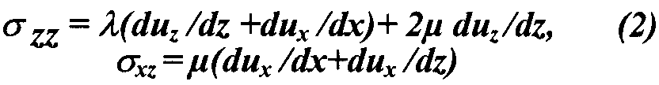
где первое из них нормальное напряжение, второе - касательное.Тензор деформаций связан с компонентами вектора смещений зависимостями:
При этом
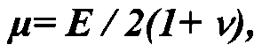
где Е - модуль Юнга, v -коэффициент Пуассона (0 < v < 1/2). Значение Е принято равным 10¹¹ Па или 10⁶ кг/см². Обычно для кристаллические пород эта величина принимается в пределах 10¹⁰ - 10¹¹ Па (16). Принимая далее а = 50 км (средняя ширина Байкала), h = 1 м (повышение уровня озера), и опуская вывод формул (из-за ограниченности объема статьи) на сетке с шагом 10 км, на г и х были рассчитаны по симметричной модели компоненты и_{z} и и_{x}, которые приведены на рис. 3а, б.
Относительно полученных выше векторов смещений необходимо заметить, что при расчетах приняты максимальные значения упругости (2.5 10¹⁰ Па) и, значит, получены минимально возможные расчетные величины. Кроме того, в условиях раздробленной земной коры смещения по ослабленным плоскостям (дефектам) будут, естественно, намного превышать те величины, которые имеют место в монолитной среде. Расчеты показывают, что замена Байкала конечной длины двумерной моделью приводит

151

к погрешностям определяемых величин по профилю, проходящему в середине озера, не более ~13 %. Задача может быть обобщена на случай переменной глубины водоема и произвольной его формы в плане.
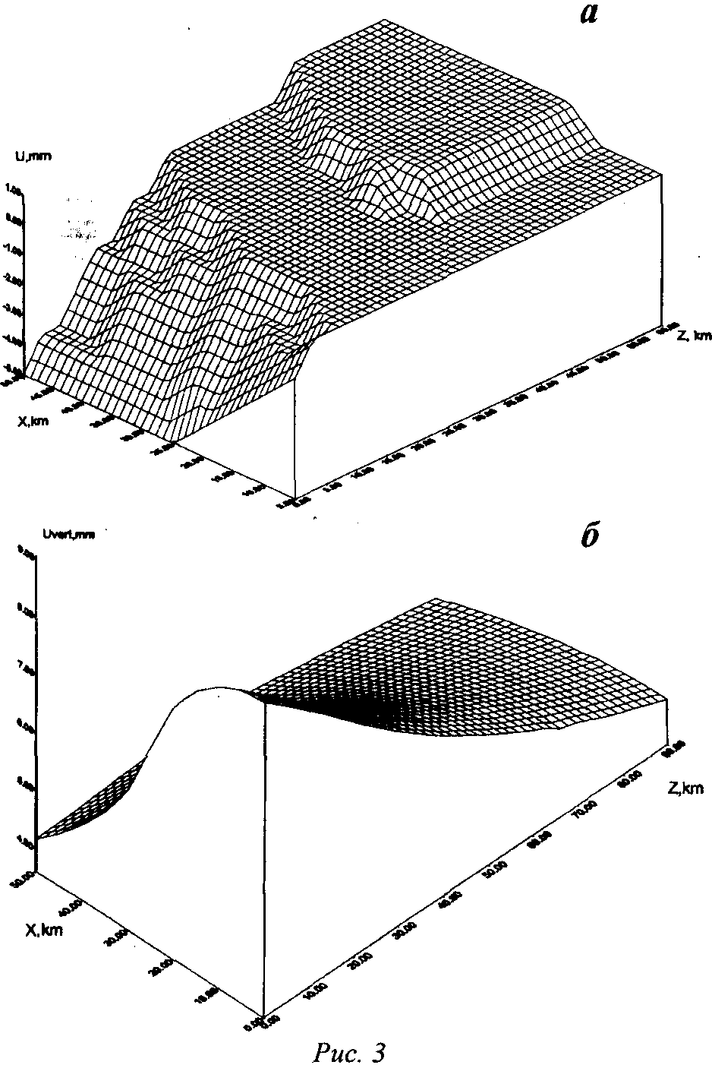
Заключение. Таким образом, в рассматриваемом регионе имеются все необходимые доказательства (и экспериментальные и теретические) возможности проникновения поверхностной воды на большие глубины. Такое проникновение воды в земную кору оказывает весьма существенное влияние на свойства ее геоэлектрического разреза (и, в частности, на формирование электропроводящих слоев), на механизм теплопереноса в пользу его существенной роли конвективной составляющей. Движение воды по трещинам создает мощную конвективную составляющую теплопереноса, которая вносит существенные искажения геотермических моделей, рассчитанных на основе кондуктивной теплопроводности. Быстрый конвективный теплообмен в земной коре рифтовой зоны создает в верхней мантии повышенный геотермический градиент и, следовательно, создает более интенсивный отсос тепла из мантии соседних регионов. Кроме того, в разрезе земной коры существуют вполне благоприятные условия для движения флюидов и скапливания их в пределах определенных интервалов глубин, что должно играть существенную роль в сейсмическом⁴ процессе. Проникая в трещины, вода снижает крепость пород и коэффициент межблокового трения, тем самым она провоцирует
мелкие землетрясения и снимает напряжения на более ранних стадиях накопления энергии, чем это возможно было бы в отсутствии перового флюида. В данном случае можно сказать, что Байкальское водохранилище выполняет предохранительные функции от более сильных землетрясений.
Работа выполнена при финансовой поддержке РФФИ, гранты №№ 94-05-16075а, 96-05-64187.
Список литературы
1. Авагимов А.А., Атаев А.К., Жуков B.C. и др. Локальные вариации геомагнитного поля токовой природы // -Прогноз землетрясений. - Душанбе-М.: -1986. -№7. -с. 169-175. 2. Барсуков О.М. Солнечная активность и сейсмичность Земли // Геофизические поля Прикаспийского региона. -Махачкала: -1984. -№ 2. -с. 123-130. 3. Барсуков О.М. Солнечные вспышки, внезапные начала и землетрясения // Изв. АН СССР. -1991. -№ 12. -с. 93-96. 4. Глинский Б.М„ Дихтер И.Я., Зейгарник В.А. и др. Комплекс методических аппаратурных средств и результаты электромагнитных зондировании с мощным энергоисточником на Байкальском прогностическом полигоне // Докл. АН СССР. -1989.
-т. 308. -№ 1. -с. 59-61. 5. Жарова Н.В. и др. Отчет Южно-Байкальской партии о результатах геофизических работ методами ДЗ, ЗС, ВЭЗ и магнитометрии в 1992-93 гг. на площади Южно-Байкальского прогностического полигона. -Иркутск, 1994. 6. Жирова Н.В., Мандельбаум М.М., Морозова Г.М. и др. Геоэлектрическая характеристика сейсмогенных структур Байкальского прогностического полигона // Геология и геофизика. -1993. -№1. -с.133-144. 7. Кази-мировский Э.С; Кокоуров В.Д. Метеорологические эффекты в ионосфере (обзор) // Геомагнетизм и аэрономия. -1995. -№ 3. -т. 35. -с. 1-13. 8. Капица С.П. Магнитные свойства извержен-ных горных пород при механических напряжениях // Изв. АН СССР. Сер. геоф. -1955. -№ 187.
-с. 489-504. 9. Козлов А.Н., Оганесян Г.М., Ско-вородкин Ю.П. Влияние фильтрации воды на магнитные и электрические свойства горных пород // Прогноз землетрясений. -Душанбе-М.: -1986. -№ 7.-С.282-287. 10. Кондратьев К.Я., Никольский Г.А. Солнечная активность и климат. // Прямое воздействие изменений внеатмосферного спектрального распределения солнечной радиации // Исследование Земли из космоса. -1995. -№ 6. -с. 3-17. 11. Ларионов В.А., Дядьков П.Г. Основные результаты тектономагнитных исследований на Байкальском геодинамическом полигоне // Методика и результаты изучения пространственно-временных вариаций геофизи-

152

ческих полей. -Новосибирск: Наука, 1992. -с.79-128. 12. Мидзутани К. Землетрясения и мгнитные явления // Методы прогноза землетрясений. Их применение в Японии. -М.: Недра, 310с. 13. Садовский М.А., Банное Ю.А., Мирзоев К.М., Негматуллаев С.Х. Явления сбоя равновесного состояния функций давления и температуры в амосфере и замкнутых объемах перед землетрясениями // Прогноз землетрясений. -1986. -№ 6. -с.242-266. 14. Сидорин Ю.А. Предвестники землетрясений. -М.: Наука, 1992. -191с. 15. Сы
тинский А.Д. О связи землетрясений с солнечной активностью. // Изв.АН СССР. Физика Земли. -1989. -№ 2. -с. 13-30. 16. Шейдеггер А. Основы геодинамики. -М.: Недра, 1987. -384 с. 17. Friis-Christensen E., Lassen К. Length of the solar cycle: an indicator of solar activity closely associated with climate // Science. -1991. -vol. 254. -pp. 698-700. 18. Simpson J.F. Solar activity as a triggering mechanism for earthquakes // Earth and Planet. Sci. Lett. -1968. -vol. 3. -№ 5. -pp.417-418.

